Минобрнауки России

Федеральное государственное бюджетное

образовательное учреждение высшего образования

«Сыктывкарский государственный университет имени Питирима Сорокина»

Институт точных наук и информационных технологий

Кафедра прикладной информатики

**ОТЧЁТ**

о прохождении производственной практики

(практики по получению профессиональных умений и опыта профессиональной деятельности)

Выполнил:

студент 131-ПИо группы

Пестерев В.О.

Руководитель практики от ВУЗа:

Туркина М.С.

Руководитель практики от предприятия:

Гольчевский Ю.В.

Сыктывкар, 2022

**Оглавление**

Введение 3

Общая характеристика предприятия 4

Контактная информация о предприятии 4

Краткая история создания и развития предприятия 4

Краткий анализ специфики деятельности предприятия и его основных бизнес-процессов. 6

Общая характеристика экономической (административной) деятельности предприятия. 9

Анализ используемых на предприятии информационных систем и технологий 11

Описание проделанных работ 12

Заключение 16

Список использованных источников 17

# Введение

Местом практики была Мастерская «Программные решения для бизнеса».

Непосредственно руководителем практики была поставлена задача разработки клиентского мобильного приложения для Национальной библиотеки Республики Коми им. С. Я. Маршака.

Объектом данной производственной практики является Национальная детская библиотека Республики Коми им. С. Я. Маршака.

Основной сферой деятельности этого объекта является хранение произведений печати (книг, журналов и т.д.) для общественного пользования - производится как выдача книг на руки, так и доступ посетителей библиотеки к чтению книг в читальном зале. Объект проводит справочно-библиографическую работу. Объект производственной практики также проводит развлекательные, развивающие и образовательные мероприятия для детей и подростков.

Цели производственной практики: сбор подробной информации о работе предприятия и о его бизнес-процессах; создание мобильного приложения для библиотеки с возможностью бронирования через само приложение; приобретение необходимых умений и навыков практической работы на рабочем месте относительно разработки мобильного программного обеспечения; приобретение навыков разработки базы данных для конкретной системы, а так же для дальнейшей поддержки уже готовой базы данных и работы с ней; приобретение навыков общения с заказчиком.

# Общая характеристика предприятия

Общая характеристика предприятия

• Контактная информация о предприятии (адрес, телефон, сайт…).

• Краткая история создания и развития предприятия.

• Краткий анализ специфики деятельности предприятия и его основных бизнес-процессов.

• Общая характеристика экономической (административной) деятельности предприятия.

## Контактная информация о предприятии

Адрес: Республика Коми, 167981, г. Сыктывкар, ул. Советская, д. 20.

Телефон: +7(8212) 28-64-44.

Сайт: <http://www.ndbmarshak.ru/>

## Краткая история создания и развития предприятия

**Национальная детская библиотека Республики Коми им. С.Я. Маршака** – это главное хранилище библиотечных фондов для детей и педагогов, научно-методический и исследовательский центр по детскому чтению и созданию библиографии коми национальной детской литературы.

**История библиотеки начинается с 1935 года**, когда на территории Коми Автономной республики была открыта первая детская библиотека. Тогда она помещалась в небольшом домике по улице Куратова. В библиотеке было собрано 13 тысяч книг. Здесь работали всего три библиотекаря, которые учили ребят любить и беречь книги. В библиотеку тогда записалось 1.700 читателей.

Первым руководителем библиотеки была **Евдокия Михайловна Жеребцова**, в годы руководства которой библиотека прошла испытание войной. В тяжёлые годы Великой Отечественной войны библиотека не прекращала свою работу ни на один день. В ней проводились беседы о любви к Родине, о подвигах советских воинов и вере в победу над врагом. Вносили большой вклад в будущую победу и сами читатели: они приносили сюда книги для восстановления разорённых фашистами библиотек.

После войны библиотека несколько раз переезжала. В 1946 году она поселилась в Доме пионеров по улице Интернациональная, а в 1957 году была переведена в только что построенный Республиканский Дворец пионеров и школьников по улице Орджоникидзе.

Прошло ещё восемь лет. Библиотеке стало тесно в этих помещениях. Читателей и книг становилось всё больше и больше, и в 1965 году, в год своего 30-летия, библиотека переехала в нынешнее своё здание по улице Советской, 20, где заняла второй этаж. До этого здесь помещалась Коми республиканская библиотека им. В.И. Ленина, нынешняя Национальная библиотека Республики Коми.

С 1965 года и по сегодняшний день здесь размещается детская библиотека. В том же шестьдесят пятом году, в год переезда на постоянное место, по решению Сыктывкарского исполнительного комитета народных депутатов, библиотеке было присвоено имя любимого детского писателя Самуила Яковлевича Маршака.

В 1967 году по решению Совета Министров Коми АССР на базе Сыктывкарской городской детской библиотеки была открыта республиканская детская библиотека им. С.Я. Маршака, которая возглавила всю организационно-методическую работу по обслуживанию детей в республике. Директором была назначена **Августа Степановна Васькина**. Одной из главных своих задач Августа Степановна считала улучшение материальной базы. В 1981 году после капитального ремонта и реконструкции библиотека полностью стала занимать двухэтажное здание.

Национальную детскую библиотеку не раз посещали делегации писателей и работников культуры из различных регионов России, Финляндии, Норвегии, Эстонии, Швеции, Венгрии.

Библиотека регулярно организует всероссийские, межрегиональные и республиканские библиотечные исследования, конкурсы детского литературного творчества, семинары, творческие лаборатории, конференции, круглые столы, издает библиографические пособия по разным направлениям библиотечного обслуживания детей и детского чтения.

Национальная детская библиотека активно участвует в различных проектах. В 2011 году библиотека реализовала проект «Города моей республики», приуроченный 90-летию со дня образования Республики Коми, результатом которого стало издание одноименного электронного справочника для школьников.

Библиотека сегодня занимает отдельное здание площадью 1240 кв. м. **Фонд библиотеки составляет более 130 тысяч экземпляров документов** и включает в себя книги, периодические издания, ноты, аудио, видео и электронные документы. В библиотеке формируется депозитарный фонд коми национальной детской литературы, книг, полученных из литературного фонда С.Я. Маршака, в том числе изданных на языках народов России и иностранных языках, создается фонд финно-угорской детской литературы, авторских литературных произведений детей. А приходят сюда 17 тысяч детей и взрослых. Прибегают за книжками уже внуки и правнуки самых первых читателей.

За **84 года** библиотека очень сильно разрослась. Начиная с помещения в ветхом домике, несколько раз переезжая с места на место, она меняла и свой облик, и свой статус, и свой багаж. Со временем изменилось и содержание библиотечного фонда. Сегодня во всех отделах библиотеки есть возможность найти информацию в Интернете. Но и в XXI электронный век библиотека остаётся любимым местом для детей и взрослых, где царит любовь к чтению, книге и слову.

## Краткий анализ специфики деятельности предприятия и его основных бизнес-процессов.

Предприятие занимается хранением, составлением записей о книгах, выдачей книг, как детям, так и взрослым. Так же проводятся события в образовательных, развлекательных и обучающих целях, направленные на духовное развитие детей и подростков.

В связи с переходом предприятия на использование RFID-меток, процедура отслеживания статуса книг стала заметно проще, чем до использования RFID-меток ввиду того, что библиотекарю приходилось вручную проводить записи, как на форзаце книги, так и в читательском билете посетителя.

В ходе практической работы была составлена Use-Case диаграмма участников бизнес-процессов библиотеки и возникающих прецедентов в бизнес-процессах библиотеки.

Основными участниками бизнес-процессов библиотеки являются: библиотекарь, взрослый посетитель (в т.ч. родитель), ребёнок (до 14 лет), подросток (от 14 лет, имеется паспорт), гость (не зарегистрировавшийся и неавторизованный пользователь).

В ходе разработки логики мобильного приложения было выяснено, что полноценным функционалом мобильного приложения может пользоваться только зарегистрировавшийся в библиотеке пользователь, имеющий свой читательский билет и в дальнейшем авторизовавшийся через мобильное приложение. Были выявлены соответствующие сущности (зарегистрировавшийся и не зарегистрировавшийся в библиотеке пользователь), которые были в дальнейшем изображены на Use-Case диаграмме.

Так же в ходе общения с представителем библиотеки и научным руководителем было выявлено, что, необходимо создание клиентского мобильного приложения, с помощью которого посетитель библиотеки может, как просмотреть книги, доступные в библиотеке, так и забронировать имеющиеся в наличии в библиотеке книги, а так же продлить книгу одним нажатием кнопки в приложении.

Так же необходимо создать приложение для библиотекаря, через которое можно будет взаимодействовать с базой данных библиотеки, проверять статус книг, выявлять забронированные через клиентское мобильное приложение книги, и в дальнейшем выдавать книги посетителю библиотеки.

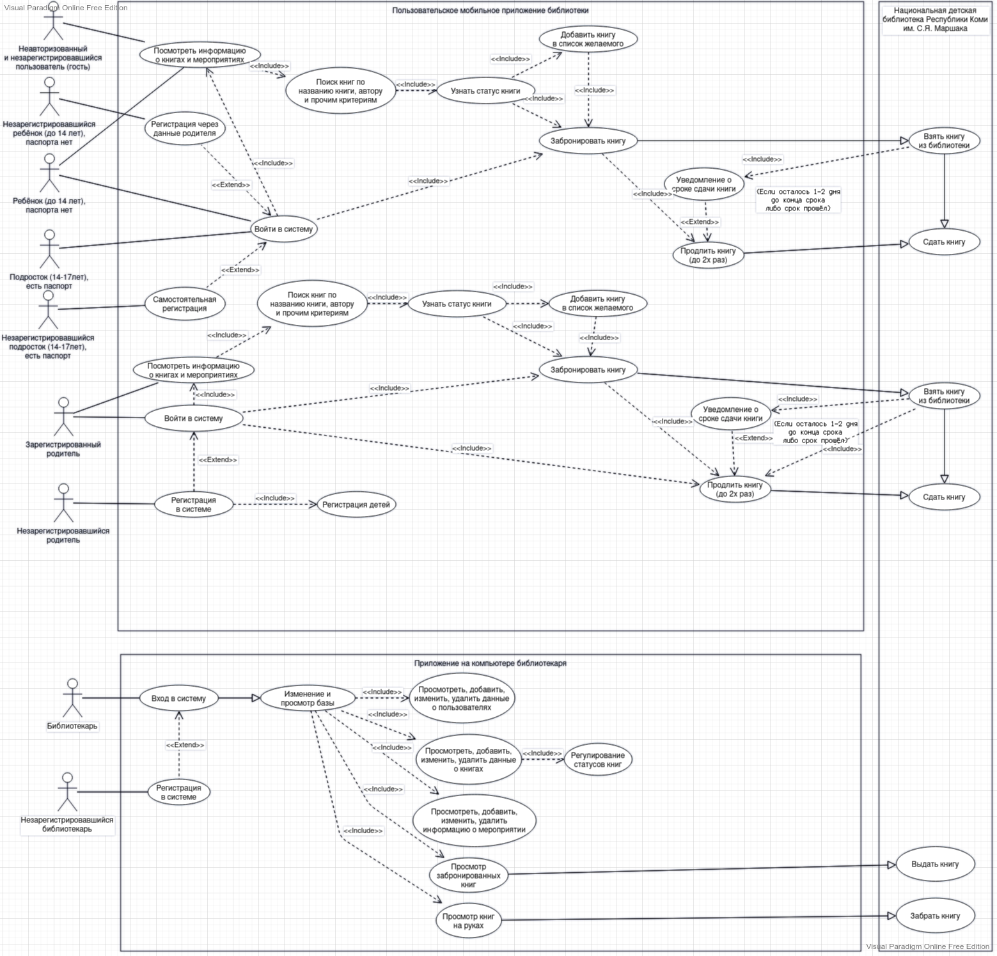

Рис. 1. Use-Case диаграмма.

Были выявлены основные сущности, на основе которых была составлена физическая модель базы данных.

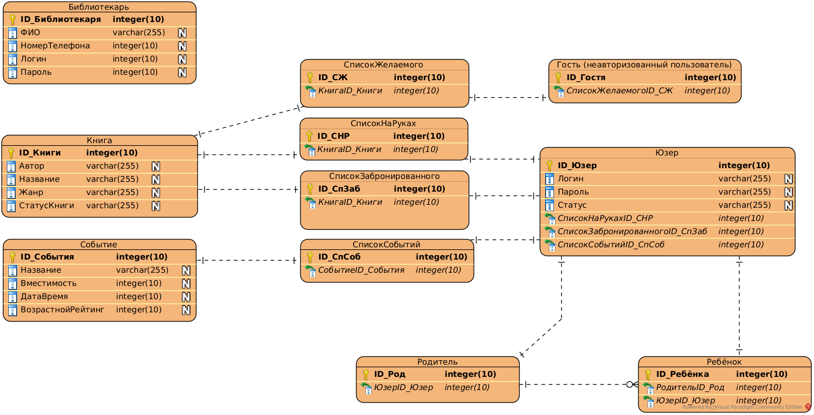

Рис. 2. Физическая модель базы данных библиотеки.

## Общая характеристика экономической (административной) деятельности предприятия.

Учреждение является **некоммерческой** организацией, не преследует извлечение прибыли в качестве основной цели своей деятельности.

**Предметом деятельности** является – библиотечно – библиографическое, информационное обслуживание пользователей - детей и подростков до 15 лет, руководителей детского чтения (педагогов, воспитателей, родителей), а также всех физических и юридических лиц, профессионально занимающихся проблемами детства, детской литературы и детского чтения.

**Учредителем и собственником** имущества учреждения является Республика Коми. Органом исполнительной власти Республики Коми, осуществляющим функции и полномочия учредителя является Министерство культуры, туризма и архивного дела Республики Коми. Органом исполнительной власти Республики Коми, осуществляющим полномочия собственника имущества является Комитет Республики Коми имущественных и земельных отношений.

**Основными целями создания** Учреждения являются:

­ обеспечение свободного доступа граждан города Сыктывкара и Республики Коми к знаниям и информации, к ценностям науки и культуры;

­ создание условий для привлечения детей и подростков к чтению и пользованию другими источниками информации, социализации детей посредством чтения;

­ создание условий для развития личности, образования и самообразования, культурной деятельности и интеллектуального досуга, формирования и развития их духовных потребностей в соответствии с возрастными и психологическими особенностями;

­ оказание методической помощи библиотекам республики по работе с детьми.

Для достижения указанных целей Учреждение осуществляет в установленном законодательством порядке основной вид деятельности – деятельность библиотек, в рамках которой:

- Организует формирование и сохранность документных фондов Учреждения.

- Реализует государственную политику в области предоставления гарантированного права детей на информацию, интеллектуальное развитие, социализацию личности через чтение.

- Осуществляет исследовательскую, аналитическую и маркетинговую деятельность, методическое обеспечение и координацию деятельности библиотек на территории Республики Коми, обслуживающих детей.

- учреждение вправе выполнять иные виды деятельности (в том числе приносящие доход).

**Источниками формирования имущества и финансовых ресурсов** учреждения являются:

- имущество, закрепленное за ним на праве оперативного управления;

- субсидия из республиканского бюджета Республики Коми на выполнение государственного задания;

- доходы от выполнения работ, оказания услуг, относящиеся к основной деятельности Учреждения, для граждан и юридических лиц за плату;

- иные источники, не запрещенные законодательством Российской Федерации.

Учреждение является **юридическим лицом**, ведет самостоятельный баланс, лицевые счета, открытые в органах казначейства, имеет круглую печать со своим наименованием и изображением герба Республики Коми, штамп, бланки, эмблему, знак обслуживания и другие реквизиты, утвержденные в установленном порядке.

# Анализ используемых на предприятии информационных систем и технологий

На предприятии используются ключевая технология **OPAC-Global** - это база данных пользователей и книг.

OPAC Global является централизованной полнофункциональной автоматизированной информационно-библиотечной системой, предназначенной для автоматизации как отдельных библиотек, так и группы библиотек, на основе корпоративной работы в режиме реального времени через стандартные веб-браузеры. Главной **отличительной особенностью** АИБС OPAC-Global является то, что все функциональные задачи выполняется на центральном сервере, а пользователи работают исключительно в стандартных веб-браузерах на ПК или мобильных устройствах. Эта особенность позволяет легко администрировать и непрерывно развивать систему для всей библиотечной сети области или региона через модернизацию центрального сервера. Это также облегчает техническую поддержу системы через интернет. Ориентированная на веб-среду, система непрерывно развивается вместе с мировой паутиной.

# Описание проделанных работ

9 февраля 2022 был пройден инструктаж по ознакомлению с требованиями охраны труда, техники безопасности, пожарной безопасности, а также правилами внутреннего трудового распорядка. В этот же день был обсуждён план и сроки практики.

С 9 февраля 2022 по 10 февраля 2022 были изучены бизнес-процессы функционирования библиотеки.

11 февраля 2022 были составлены диаграммы прецедентов в Visual Paradigm (см. рис. 1).

12 февраля 2022 был оставлен первоначальный вариант макета в Figma.

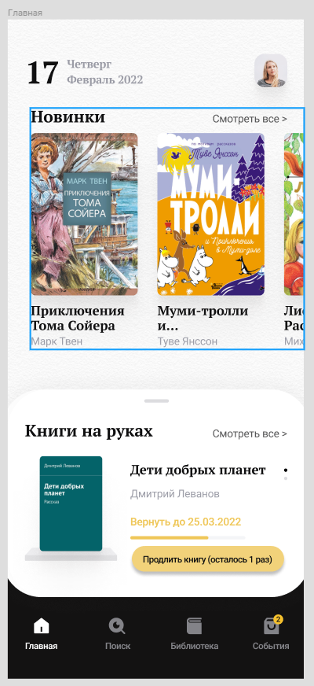

Рис. 3. Макет главной страницы мобильного приложения библиотеки, спроектированный в Figma.

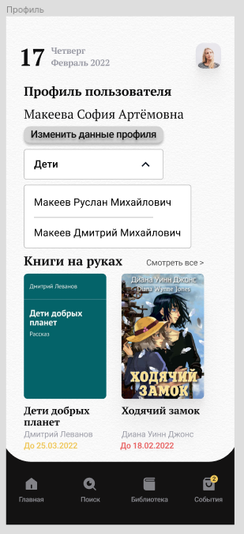

Рис. 4. Макет страницы профиля.

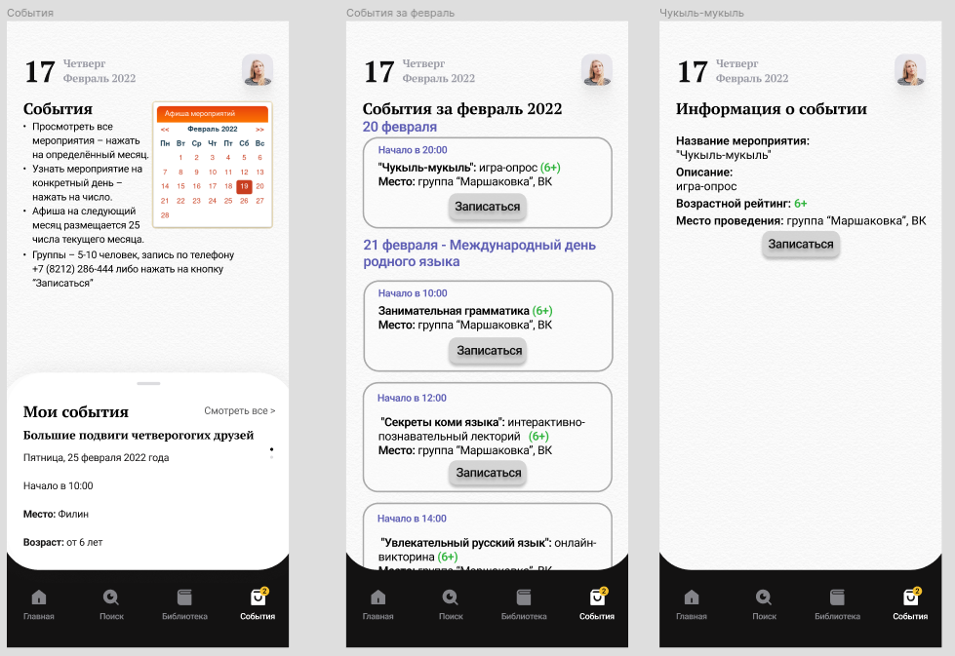

Рис. 5. Макеты страниц относительно событий в библиотеке (слева направо): главная вкладка с событиями, список событий за месяц, информация об одном событии.

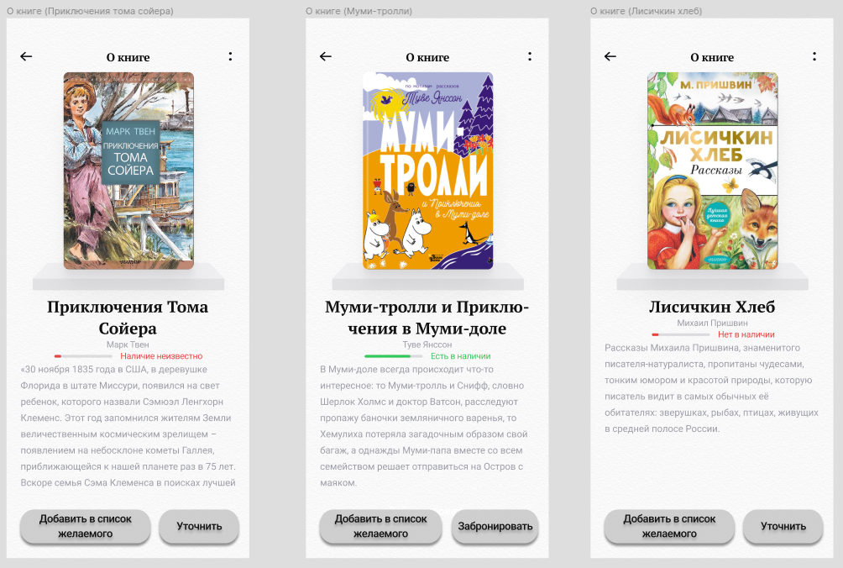

Рис. 6. Макеты страниц с описаниями книг.

14 февраля 2022 были обсуждены диаграммы прецедентов, выявлены недостатки. Внесены изменения в диаграммы.

С 15 февраля 2022 по 19 февраля 2022 были спроектированы макеты интерфейсов, согласованы правки, внесены изменения согласно требованиям сотрудника библиотеки.

С 21 февраля 2022 по 26 февраля 2022 была спроектирована БД, составлена ERD диаграмма в Visual Paradigm (см. рис. 2), изучены инструменты для реализации БД в мобильном приложении.

С 28 февраля 2022 по 5 марта 2022 была разработана начальная логика мобильного приложения на языке Java. Согласованы правки относительно приложения и его логики.

С 7 марта 2022 по 10 марта 2022 была создана и заполнена база данных. Приложение было доработано относительно внесённых изменений.

# Заключение

В результате пройденной практики были получены такие навыки, как изучение, конкретизация и описание бизнес-процессов предприятия с последующей целью их использования, изучение прецедентов, возникающих на предприятии, а так же навык разработки интерфейса программы с использованием Figma. Были улучшены навыки: разработка мобильного ПО на платформе Android, проектирование физической модели и впоследствии самой БД, составление диаграммы Use-Case.

# Список использованных источников

1. Методология SADT и стандарты IDEF [Электронный ресурс] Режим доступа: <https://smekni.com/a/189592/metodologiya-sadt-i-standarty-idef/> (Дата обращения: 25.03.2022);
2. Википедия [Электронный ресурс] – Режим доступа: <https://ru.wikipedia.org/> (Дата обращения: 25.03.2022);
3. Бабенко, В.В. Практический анализ бизнес-процессов / В.В. Бабенко. — Сыктывкар: Изд-во Сыктывкарского ун-та, 2010. 290 с.;
4. Android for Developers [Электронный ресурс] – Режим доступа: https://developer.android.com/ (Дата обращения: 25.03.2022);
5. Figma Best Practices [Электронный ресурс] – Режим доступа: https://www.figma.com/best-practices/ (Дата обращения: 25.03.2022);
6. Что такое ER-диаграмма и как ее создать? [Электронный ресурс] Режим доступа: https://www.lucidchart.com/pages/ru/erd-диаграмма (Дата обращения: 25.03.2022);